应用技巧十七：怎样准确查找某篇论文的被引用情况?

在查找某篇论文被引用的情况是，我们不仅要考虑到论文被正确引用的情况，还应该想到某些作者在引用论文时会出现参考文献卷期页年出现错误的情况，因此合理使用引文检索是很重要的。要检索到某篇论文的准确被引用情况，您需要利用该论文的第一作者姓名进行引文检索。
例如，我们要查找1997清华大学作者韩伟强、范守善等合作在<Science>杂志上发表的文章《Synthesis of gallium nitride nanorods through a carbon nanotube-confined reaction》的被引用情况，您应该选择该文章的第一作者姓名进行引文检索，，您可以这样操作：
1．访问Web of Science数据库并选择引文检索方式
请访问：www.isiknowledge.com, 进入ISI Web of Knowledge平台； 选择Web of Science数据库，(以下图示为WOK4.0版新界面)。
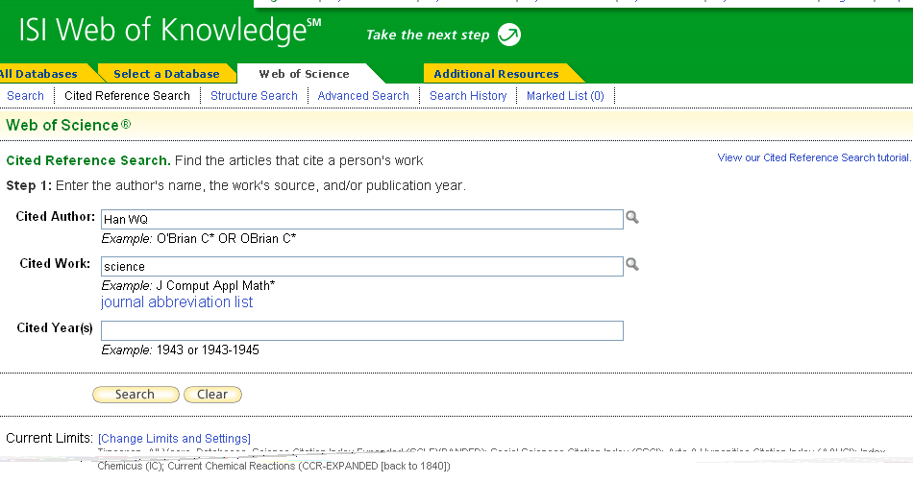
1. 选择引文检索方式
3．点击Search按钮。

2.在被引用作者栏输入Han WQ (方式为姓后为空格，再跟名的首字母)；被引著作中输入刊名Science;被引文献发表年1997

2．勾选符合条件的记录
在列表界面上，勾选所有符合条件的引文。
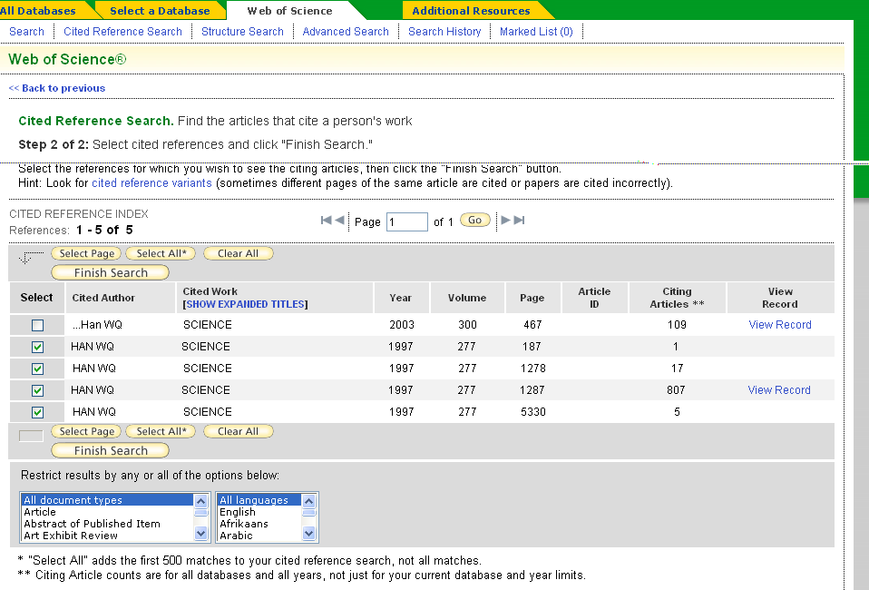
5． 点击Finish Search完成检索。

4. 勾选所有符合条件的记录，在此可以清楚地看出对该文的引用有很多页码不一致的选项，这些也应该被选择

3. 该页面显示的就是引用了作者Han WQ 1997年发表在期刊Science上论文的文章列表

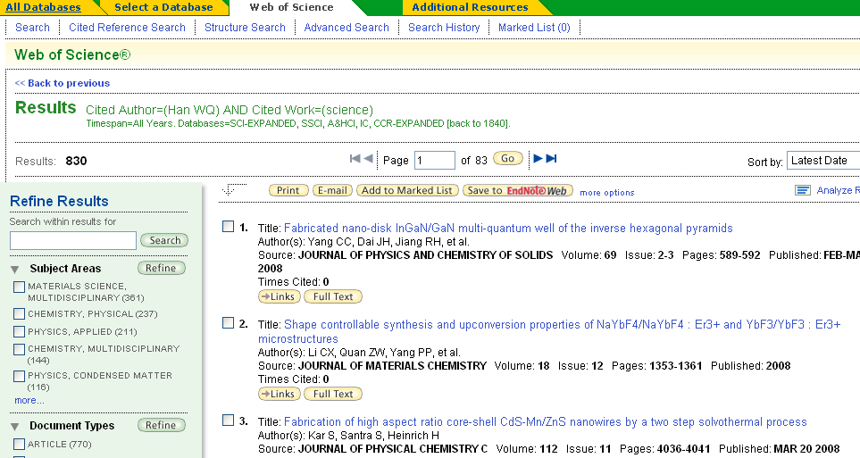

结论：当您需要准确地检索某篇论文的被引用次数时，请选择引文检索的方式，在检索时需要输入第一作者姓名和其他相关信息，这样检索的结果比较全面。如果您选择非第一作者查询，您也可以看到相关的引用信息，但那些失误引用的情况则无法获得。做为一个完备的检索，您可能还需要考虑年代信息出错甚至作者姓名写错的情况等。

